Kontakt:
B.Sc. Vanessa Frekers
v.frekers@sigmasoft.de
+49-241-89495-0
Kackertstr. 11
D-52072 – Aachen

Pressemitteilung

LSR Spritzguss
Kosteneffiziente Produktion von LSR Anwendungen mit
SIGMASOFT® Virtual Molding

Auf der Fakuma 2017 zeigen zwei LSR Anwendungen wie SIGMASOFT® Virtual Molding für die Optimierung von Temperierungskonzepten und Verarbeitungsfenstern genutzt wird. SIGMASOFT® Virtual Molding ist in der Lage, Risiken im Werkzeugkonzept und der Prozessdefinition frühzeitig zu identifizieren und dadurch das Testen verschiedener Lösungsansätze schnell und kosteneffizient zu ermöglichen.

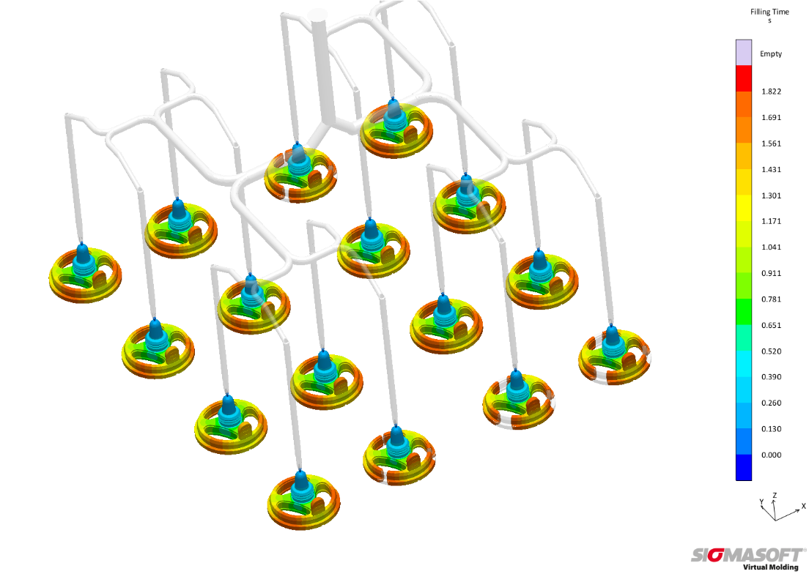
Abbildung 1 – SIGMASOFT® Virtual Molding stellt das Fließ- und Vernetzungsverhalten in LSR Werkzeugen präzise dar. Ein ausbalanciertes Füllen der Kavitäten führt zu einer beständigen Bauteilqualität und reduziert den Druckbedarf.
Kosteneffiziente Produktion von LSR Anwendungen mit
SIGMASOFT® Virtual Molding
Aachen, den 17. Oktober 2017 – LSRs (Flüssigsilikonkautschuk) erhalten mehr und mehr Einzug in den Alltag. Im Vergleich mit anderen Silikonen stellt dieses Material Spritzgießer, aufgrund des engen Verarbeitungsfensters und der fehlenden Möglichkeit Abfälle zu recyceln, vor große Herausforderungen. Deshalb ist es sehr wichtig, ein effizientes Werkzeug- und Prozessdesign zu finden, in welchem die benötigte Bauteilqualität und Funktionalität sichergestellt ist und so wenig Ausschuss wir möglich produziert wird.
SIGMASOFT® Virtual Molding konnte sich im Laufe der letzten Jahre als ein einzigartiges Werkzeug zur Auslegung von LSR Werkzeugen mit optimalem Verarbeitungsfenster etablieren. Die Software arbeitet wie eine virtuelle Spritzgussmaschine und kann das Fließ- und Vernetzungsverhalten von LSR Anwendungen sowie die Leistungsfähigkeit des Werkzeugs sehr genau voraussagen. Typische Fehler, wie beispielsweise ungleichmäßiges Füllen oder Vernetzen in Mehrfachwerkzeugen, unvollständiges Füllen oder Aushärten, Dieseleffekte oder Schweißnähte können schon im Vorfeld erkannt und vermieden werden. Darüber hinaus ist es möglich, Zykluszeiten durch Verbesserung des thermischen Designs oder Anpassungen des Verarbeitungsfensters zu optimieren. SIGMASOFT® Virtual Molding erkennt Risiken in Werkzeugkonzept und Prozessdefinition frühzeitig, sodass verschiedene Lösungsansätze schnell und kosteneffizient ausprobiert werden können.
SIGMA Engineering (Aachen) demonstriert auf der Fakuma 2017 die Vorteile, die SIGMASOFT® Virtual Molding für die Herstellung von LSR Anwendungen bietet. In einem Kooperationsprojekt mit den Partnern Elmet Elastomere Produktions- und Dienstleistungs-GmbH, Dow Corning GmbH und ENGEL Austria GmbH wird die Herstellung eines Entgasungsventils für Trinkflaschen gezeigt. Das 16-fache Kaltkanalwerkzeug wird von Elmet bereitgestellt, mit Hilfe von SIGMASOFT® Virtual Molding konnte die Temperaturverteilung im Werkzeug so ausgerichtet werden, dass eine vollständige Füllung und gleichmäßige Vernetzung in allen Kavitäten gewährleistet wird. Die komplexe geometrische Struktur des Bauteils mit wechselnden Querschnitten ist eine der Herausforderungen, die Voraussetzung für eine gleichmäßige Vernetzung sind und stellte einen Fokus bei der Analyse dar. Das Bauteil wird auf der Fakuma live am Stand von ENGEL produziert (Halle A5, 5204).
Eine andere LSR Anwendung der SIGMASOFT® Virtual Molding Technologie wird in Kooperation mit Nexus Automation GmbH in Halle B3 an Stand 3211 präsentiert. In einem innovativen Werkzeugkonzept mit 16 Kavitäten sollen Puzzleteile hergestellt werden. Bei dieser Anwendung ist die einheitliche Aushärtung in allen Kavitäten besonders wichtig, welche nur mit einer stabilen Temperaturverteilung und einem sorgfältig ausgelegten Spritzgussprozess erreicht werden kann.

SIGMA (www.sigmasoft.de) ist Schwesterunternehmen der MAGMA Gießereitechnologie GmbH, dem Technologie- und Marktführer für Gießereiprozesssimulation mit Sitz in Aachen (www.magmasoft.de). Mit der Simulationslösung SIGMASOFT® Virtual Molding optimieren wir den Entwicklungsprozess von Kunststoffbauteilen und Spritzgießwerkzeugen sowie die Prozessführung der Spritzgießverarbeitung. SIGMASOFT® Virtual Molding kombiniert die 3D Geometrien von Bauteil und Anguss mit dem kompletten Werkzeug- und Temperiersystem und integriert den tatsächlichen Produktionsprozess, um ein gebrauchsfähiges Spritzgießwerkzeug mit einem optimierten Prozess zu entwickeln.

Bei SIGMA und MAGMA ist es unser Ziel, den Kunden dabei zu helfen, ab dem ersten Versuch die geforderte Teilequalität zu erreichen. Beide Produktlinien - Kunststoffspritzguss und Metallguss - basieren auf gemeinsamen 3D-Simulationstechnologien mit dem Fokus der Artikel- und Prozessoptimierung. In SIGMASOFT® Virtual Molding sind eine Vielzahl prozessspezifische Modelle sowie 3D-Simulationstechnologien integriert, die auf der Metallgießsimulations-Seite über 25 Jahre entwickelt, validiert und kontinuierlich optimiert wurden. Dieser erweiterte Simulationsansatz stellt für die Anwender von SIGMASOFT® Virtual Molding einen klaren Wettbewerbsvorteil dar. Stellen Sie sich Ihr Geschäft vor, wenn jedes Werkzeug, das Sie bauen, immer sofort die geforderte Bauteilqualität liefert. Das ist unser Ziel. Unsere Technologie kann nicht mit anderen Simulationsansätzen für den Kunststoffspritzguss verglichen werden.

Die erfolgreiche Einführung neuer Produkte benötigt eine andere Kommunikation während Design, Materialauswahl und Prozesseinstellung, die Designsimulation nicht leisten kann. SIGMASOFT® Virtual Molding ermöglicht diese Kommunikation. Das SIGMA Support- und Entwicklungsteam, mit insgesamt 450 Jahren kombinierter technischer Ausbildung und praktischer Erfahrung, unterstützt Ihre technischen Ziele mit anwendungsspezifischen Lösungen. SIGMA bietet direkten Vertrieb, Anwendungstechnik, Training, Einrichtung und Support durch Kunststoffingenieure weltweit.

Diese Presseinformation ist zum Download im pdf-Format unter folgendem Link verfügbar: www.sigmasoft.de/press

